Zápis z 35. stretnutia RC Nitra v rotariánskom roku 2024/2025 dňa 16. júna
2025 v penzióne Artin

Prítomní: M. Svoreň, K. Pieta L. Tatar, A. Tóth, L. Hetényi, D. Peškovičová, M. Poništ, J. Dóczy, J. Stoklasa, L. Gáll,

Hostia: JUDr. J. Bilický, p. Tkačivská so synom Alexom

Ospravedlnení: A. Havranová, P. Galo, M. Waldner, K. Lacko-Bartoš, P. Szabo, V. Miklík, G. Tuhý, P. Kvačkay, R. Plevka, V. Zabavin, Ľ. Holejšovský

Klubové stretnutie otvoril a viedol prezident klubu Martin Svoreň. Na úvod stretnutia privítal našich dnešných hostí - JUDr. J. Bilického a p. Tkačevskú so synom

Alexovi sme odovzdali klubovú a dištriktoväú vlajku ako, aby pri svojej ceste na letnú výmenu v Turecku mal čo odovzdať hosťujúcemu klubu.

Nasledovala prezentácia od p. Bilického – advokát so 14-ročnou praxou, zaoberajúci sa aj realitami a v poslednom čase pomáha oddeleniu preventistov. Prezentácia bola na tému Právne minimum podvod alebo ako sa nestať obeťou.

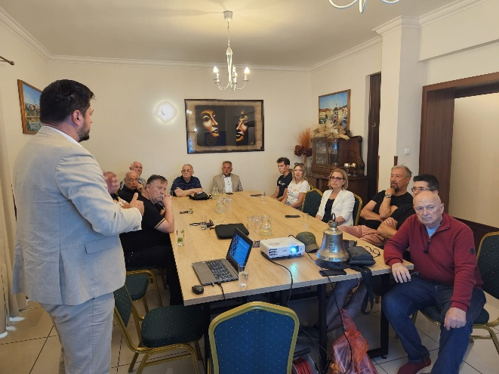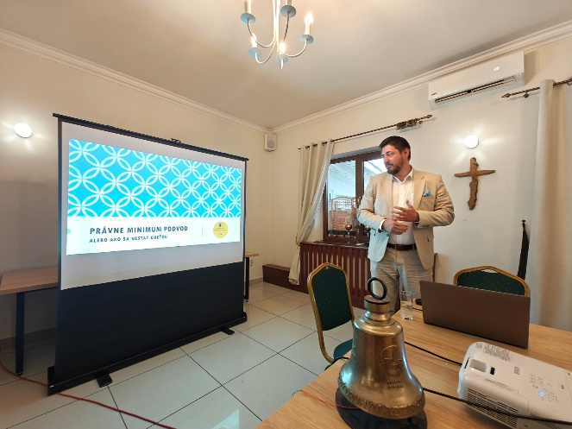

Náplňou bol popis základných pojmov, ktoré sa spájajú so súčasnými podvodmi, podvodné praktiky najčastejšie sa vyskytujúce v súčasnej dobe a tiež aj ilustrácia rôznych praktík, ktoré podvodníci používajú a k nim aj základné metódy ako sa proti nim brániť.
Prezentácia je dostupná a na požiadanie ju môžeme záujemcovi zaslať.

Zvyšok stretnutia, sme sa v krátkosti povenovali aktuálnemu dianiu.

Bola podaná informácia o zmene nastupujúceho prezidenta Rotary International. Z dôvodu rezignácie zvoleného prezidenta RI Mária Césara Martinse de Camarga dňa 8. júna, bol predstavenstvom RI vybraný prezident Rotary International pre obdobie 2025-26 Francesco Arezzo, člen Rotary klubu Ragusa v Taliansku.

Klubové podujatia:

- 26.6.2025 je dohodnutý termín návštevy 4. bloku Jadrovej elektrárne v Mochovciach. V prípade záujmu je potrebné zaslať Michalovi nasledovné údaje (meno a priezvisko, číslo občianskeho preukazu, veľkosť topánok a veľkosť oblečenia) najneskôr do pondelka 23.6.2025. Veľmi vhodné je obliecť si na exkurziu tričko s dlhým rukávom.

- 27.6.2025 sa bude konať Oslava záveru rotariánskeho roka 2024/2025 v Bugánke. Účastnícky poplatok je 40,- Eur za osobu.

- 11.10.2025 sa bude konať Spoločná oslava 30. a 20. výročia nitrianskych RC klubov predbežne v Chateau Apony. Obhliadka priestoru sa bude konať v priebehu týždňa. Hlavní organizátori sú J. Dóczy a A. Bernáthová.

Zapísal: Michal Poništ, sekretár klubu


Martin Svoreň, prezident Rotary clubu Nitra 2024/2025

